**MODELO DE FORMATAÇÃO PARA ARTIGO (DE 8 A 20 PÁGINAS):TÍTULO[1]**(quando for o caso, inserir nota rodapé com financiamento) **e subtítulo (se houver): devem estar na página de abertura do artigo separados por dois pontos, Arial, 11, negrito, espaçamento simples, centralizado (título em maiúsculas, subtítulo em minúsculas)**

**Nomes dos autores[2]**

**Nomes dos autores[3]**

**Nomes dos autores[4]**

**Resumo**

Texto descritivo com um máximo de 250 palavras, que exponha: o tema, a justificativa, o objetivo do artigo, a metodologia utilizada para solucionar o problema e a síntese dos resultados alcançados, constituído de uma sequência de frases concisas e objetivas. Texto em Arial 11, justificado sem recuo de parágrafo, espaçamento simples, sem espaçamento entre parágrafos.

**Palavras-chave:** São palavras características do tema que servem para indexar o artigo, de 3 a 5 palavras separadas por ponto final. Aconselha-se não repetir palavras do título. Texto em Arial 11, justificado sem recuo de parágrafo/nem de linha, espaçamento simples, sem espaçamento entre parágrafos.

**Abstract**

Uma tradução ao Inglês do resumo feito acima. Texto em Arial 11, justificado sem recuo de parágrafo/nem de linha, espaçamento simples, sem espaçamento entre parágrafos.

**Keywords:** Tradução das palavras-chave. Texto em Arial 11, justificado sem recuo de parágrafo/nem de linha, espaçamento simples, sem espaçamento entre parágrafos.

**Introdução (título a critério do autor, Arial, 11, negrito, alinhado a esquerda, espaçamento simples, sem espaçamento entre parágrafos, somente a primeira letra maiúscula)**

A introdução é a parte inicial do artigo, nela deve conter a delimitação do assunto, problemática, justificativa e os objetivos da pesquisa.

Em todo texto da introdução, desenvolvimento e conclusão, utilizar fonte Arial tamanho 11, justificado, espaçamento entre linhas de 1,5cm, com recuo de primeira linha de 1,5 cm. Todo o texto do resumo expandido deve ser formatado para página tamanho padrão A4. No formato retrato, margem superior e esquerda igual a 2,5 cm e as demais igual a 2,0 cm.

Para o texto e tamanho 10 para as citações longas diretas ou nas notas de rodapés. A paginação deve ser colocada no canto superior direito, a 2 cm. da borda do papel com algarismos arábicos e tamanho da fonte menor, sendo que na primeira página não leva número, mas é contada.

As notas de rodapé, o resumo, as referências, as legendas de ilustrações e tabelas, as citações textuais de mais de três linhas devem ser digitadas em espaço simples de entrelinhas e fonte tamanho 10. Não deverá ter espaçamento entre parágrafos, ou seja, deverá ser simples.

O objetivo da Introdução é situar o leitor no contexto do tema pesquisado, oferecendo uma visão global do estudo realizado, esclarecendo as delimitações estabelecidas na abordagem do assunto, os objetivos e as justificativas que levaram o autor a tal investigação para, em seguida, apontar as questões de pesquisa para as quais buscará as respostas. Deve-se, ainda, destacar a Metodologia utilizada no trabalho. Em suma: apresenta e delimita a dúvida investigada (problema de estudo - o quê), os objetivos (para que serviu o estudo) e a metodologia utilizada no estudo (como).

Antes de cada subtítulo de seção devem ter dois (2) “enter” e após o subtítulo, deve ter um (1) “enter”. Nos casos de subtítulos de nível 2, apenas um (1) “enter” deve ser inserido antes e outro depois do referido subtítulo. Entre os parágrafos não devem ter nenhum espaçamento (“enter”). Em nenhuma parte do trabalho deve ser aplicado estilos automáticos dos editores de texto.

**Desenvolvimento (Não deixar esta palavra aqui, elaborar um título para esta seção e para as outras subseções (título a critério do autor, Arial, 11, negrito, alinhado à esquerda, espaçamento entrelinhas de 1,5cm, sem espaçamento entre parágrafos)**

Parte mais importante do artigo, deve conter a exposição do assunto tratado. Pode ser dividido em seções e subseções.

Nesta parte do artigo, o autor deve fazer uma exposição e uma discussão das teorias que foram utilizadas para entender e esclarecer o problema, apresentando-as e relacionando-as com a dúvida investigada.

O corpo do artigo pode ser dividido em itens necessários que possam desenvolver a pesquisa. É importante expor os argumentos de forma explicativa ou demonstrativa, através de proposições desenvolvidas na pesquisa, onde o autor demonstra, assim, ter conhecimento da literatura básica, do assunto, onde é necessário analisar as informações publicadas sobre o tema até o momento da redação final do trabalho, demonstrando teoricamente o objeto de seu estudo e a necessidade ou oportunidade da pesquisa que realizou.

*Subtítulo (subtítulos de seções devem ser inseridos à critério do autor, Arial, 11, itálico, alinhado à esquerda, espaçamento 1,5cm, sem espaçamento entre parágrafos, somente a primeira letra maiúscula)*

As citações curtas (até três linhas) diretas são incluídas no texto destacadas entre “aspas”, precedidas ou sucedidas da indicação de autoria. As indiretas também devem ter a indicação da fonte consultada.

Exemplo de citação direta curta: “Esses três fatores determinam a motivação do indivíduo para produzir em quaisquer circunstâncias em que se encontre” (CHIAVENATO, 2000, p. 310).

Outro exemplo da citação curta. Para Chiavenato (2000, p. 310) “[...] esses três fatores determinam a motivação do indivíduo para produzir em quaisquer circunstâncias em que se encontre”.

As citações longas (com mais de três linhas) devem ser transcritas em bloco separado do texto, com recuo de parágrafo esquerdo de 4 cm a partir da margem, justificado, com a mesma fonte do texto, em tamanho 10 e espaçamento simples.

Exemplo de citação longa direta:

A motivação está relacionada ao sistema de cognição de cada um, onde este sistema inclui os valores pessoais, e é influenciado pelo ambiente físico e social. Chiavenato (2000, p. 302) afirma:

A motivação representa a ação de forças ativas e impulsionadoras: as necessidades humanas. As pessoas são diferentes entre si no que tange à motivação. As necessidades humanas que motivam o comportamento humano produzem padrões de comportamento que variam de indivíduo para indivíduo.

Outro exemplo para citação longa direta.

De acordo com Chiavenato, a motivação está relacionada ao sistema de cognição de cada um, onde este sistema inclui os valores pessoais, e é influenciado pelo ambiente físico e social:

A motivação representa a ação de forças ativas e impulsionadoras: as necessidades humanas. As pessoas são diferentes entre si no que tange à motivação. As necessidades humanas que motivam o comportamento humano produzem padrões de comportamento que variam de indivíduo para indivíduo (CHIAVENATO, 2000, p. 302).

Recomenda-se não concluir uma seção com citação.

**Sobre as imagens, tabelas e gráficos**

Em relação às figuras, devem ter boa resolução, ser numeradas sequencialmente e precisam ter título como no exemplo abaixo (Figura 1). O Título das figuras deve ser representativo e formatado sem negrito, fonte Arial 11, como na Figura 1. Tanto o título quanto a imagem devem estar centralizados.

(Antes da imagem deve ser dado um espaço (“enter”) e dois espaços (“enter”) após o título da figura. Tabelas e Quadros seguem a mesma orientação que as Figuras, mas o seu título vem antes da Tabela ou Quadro.

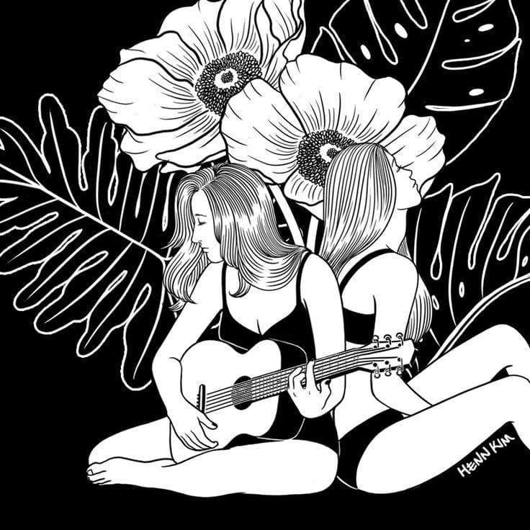

Figura 1. Rock en Siene (A imagem e o título devem estar centralizados, sendo o título em Arial 10.)

Fonte: (KIM, 2016) (dever ser indicada a fonte da imagem, mesmo que seja autoria própria. Arial 10)

Tabela 1. O título de tabelas e quadros vem antes da sua inserção, sendo a tabela e seu título centralizado

|  |  |  |  |  |
| --- | --- | --- | --- | --- |
| A | B | C | D | E |
|  |  |  |  |  |
|  |  |  |  |  |
|  |  |  |  |  |

Fonte: Autoria própria (ou indicar a fonte da tabela, em Arial 10, assim como as figuras).

**Conclusão**

Parte em que se apresenta as conclusões correspondentes aos objetivos e hipóteses propostos.

Após a análise e discussões dos resultados, são apresentadas as conclusões e as descobertas do texto, evidenciando com clareza e objetividade as deduções extraídas dos resultados obtidos ou apontadas ao longo da discussão do assunto. Neste momento são relacionadas às diversas ideias desenvolvidas ao longo do trabalho, num processo de síntese dos principais resultados, com os comentários do autor e as contribuições trazidas pela pesquisa.

Cabe, ainda, lembrar que a conclusão é um fechamento do trabalho estudado, respondendo às hipóteses enunciadas e aos objetivos do estudo, apresentados na Introdução, onde não se permite que nesta seção sejam incluídos dados novos, que já não tenham sido apresentados anteriormente.

**Referências**

Todos e só os documentos utilizados e citados no trabalho deve constar na lista de referências. Seguir as normas da ABNT (6023). Todas as referências em Arial, 11, espaçamento simples, adicionar espaço depois do parágrafo.

Ex:

SOBRENOME, Nome. **Título do livro**: subtítulo (se houver). nº ed. (Número da edição, se houver). Volume (Se houver). Local/Cidade: Editora, Ano.

KIM, Henn. **Rock en Siene**. Instagram, 2016. Disponível em: <https://www.instagram.com/henn_kim/?hl=pt-br> Acesso em: 09 mar 2021.

**Livro:**

SOBRENOME, Nome completo. **Título:** subtítulo. Número da edição. Local da publicação: Nome da editora, ano.

**Coletânea:**

SOBRENOME, Nome completo. **Título do capítulo.** In: SOBRENOME, Nome completo do(s) organizador(es). **Título da coletânea**: subtítulo. Número da edição. Local da publicação: Nome da Editora, ano.

**Artigo em periódicos:**

SOBRENOME, Nome completo. **Título do artigo**. Nome do periódico, local da publicação, volume e número do periódico, intervalo de páginas do artigo, período da publicação, ano.

**Dissertações e Teses:**

SOBRENOME, Nome completo. **Título**. Local. Dissertação (mestrado) ou Tese (doutorado) (Grau acadêmico e área de estudos). Instituição em que foi apresentada, ano.

**Internet (documentos eletrônicos):**

SOBRENOME, Nome completo. **Título**. Disponível em: endereço de acesso; Data de acesso.

1. Trabalho desenvolvido com apoio financeiro da xxx (se não houver financiamento, tirar essa nota de rodapé) As notas de rodapé devem ser escritas em fonte Arial, 11, espaçamento simples, justificado.
2. Graduando em ............ pela Universidade Estadual do Centro-Oeste. E-mail:
3. Breve currículo do autor: colocar a graduação em que está e o e-mail institucional.
4. Breve currículo do autor e email.